Byte av PEG – Perkutan Endoskopisk Gastrostomi
Dok.ID: 39785
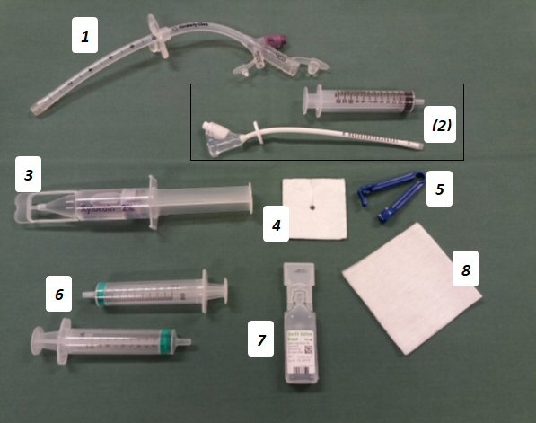

- PEG – Välj rätt storlek genom att titta i Melior. Testa alltid kuffen innan den tas i bruk.
- 10ml spruta + Mätsticka - behövs endast vid mätning inför byte till knapp.
- Xylocaingel – Lägg en sträng på den del av PEG:en som ska ner i hålet.
- Non-woven kompress – Klipps ur så den ska passa runt PEG (endast vid behov, bara om patienten specifikt önskar detta)
- Kateterklämma – som extra stängning av gastrotuben.
- 2st 10ml sprutor till i-kuffning och ur-kuffning.
- Sterilt vatten – Används till att kuffa upp med, 7-10ml.
- Kompress – att torka med vid behov, ev. med vatten.

OBS!
För tydlighet i bilden används grön duk och alla förpackningar är öppnade. Öppna inte förpackningar förrän du vet att de ska användas. Duka vagn med blått tunt underlag och lägg över ett ifall vagnen är förberedd en tid innan.

